Schreibübung: Close-reading an image/artwork (20 mins.) – Jules
- Lies Mieke Bal, Reading Rembrandt, Seiten 1-4. Und achte darauf, wie Bal das Bild von Vermeer liest.
- Wähle eines der zwei Bilder (unten) aus und mache ein close-reading (ca. 10 Min.). Du kannst damit beginnen, das Bild zu beschreiben. So detailliert wie möglich. Dann achte darauf, was bei der genauen Beschreibung passiert. Du kannst Dir dabei folgende Fragen stellen: Was sehe ich? Was kann ich nicht sehen? Was glaube ich zu sehen? Was ist meine Interpretation des Gesehenen? Was passiert mir beim „Schauen“? Woher schaut ich? Wohin schaue ich? Sehe ich Blicke im Bild? Wohin verführt mich das Bild, wenn ich es beginne zu „lesen“? Welche Ideen und Fragen entstehen beim Schreiben über das Bild?
- Mache 5 Min. Pause – bewege Dich weg von Bild und Text
- Lies, was Du geschrieben hast und füge eine neue Perspektive hinzu, die aus dem schon Geschriebenen entstanden ist. Z.Bsp. ein spezieller Fokus auf die Materialität der Kunstwerke; oder der möglichen Diskrepanz zwischen der betrachteten Fotografie und der physischen Objekthaftigkeit der Kunstwerke im Raum; oder durch die Linse eines Konzepts, wie „intimacy“, „theatricality“, „narrative“, „blindness“, etc.
- Wohin hat Dich das close-reading geführt?

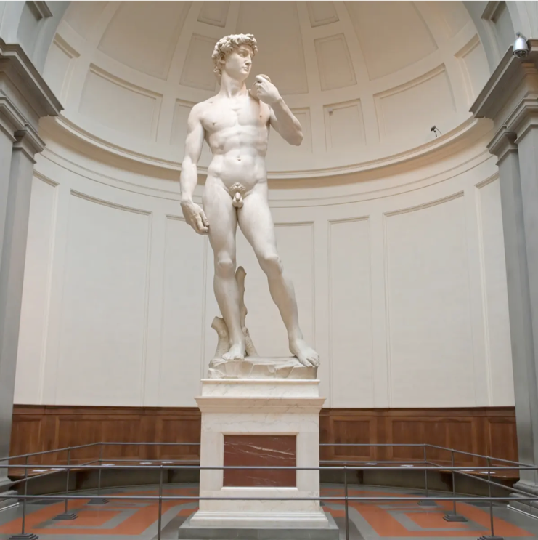 David, Michelangelo Buonarroti (1501-1504)

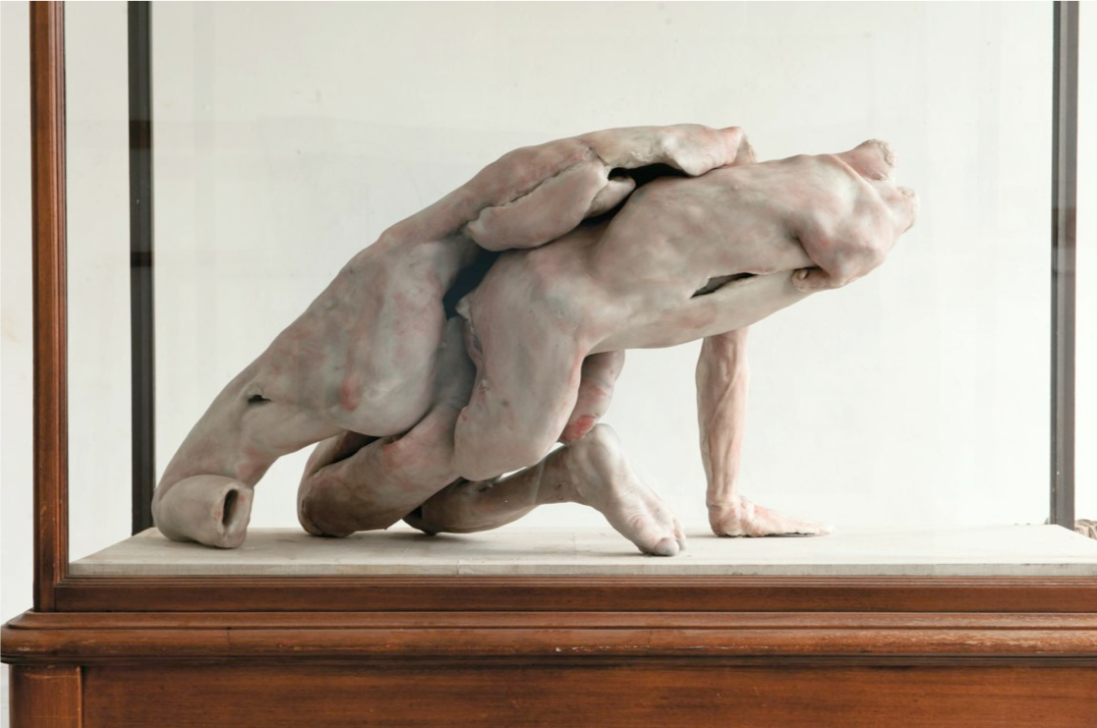
Into One-another III, to P.P.P. Berlinde de Bruyckere (2010)

